INFORME DE EVALUACION FINAL

El suscrito integrante del Comité Evaluador del proceso de INVITACION PUBLICA-MINIMA CUANTIA 020 DE 2026 CUYO OBJETO CORRESPONDE A PRESTACIÓN DE SERVICIOS PARA LA CAPACITACIÓN PRUEBAS SABER 11° (PREICFES) DE LOS ESTUDIANTES DE GRADO 11 DE LAS INSTITUCIONES EDUCATIVAS DEL MUNICIPIO DE PALESTINA CALDAS y en cumplimiento de la normatividad vigente y considerando que:

En virtud de los principios de economía y transparencia señalados en la ley 1150 de 2007, la escogencia del contratista se efectuará con arreglo a las modalidades de selección establecidas en la misma ley, siendo una de ellas los procesos de mínima cuantía

De acuerdo con la naturaleza y el presupuesto estimado de las obras, el proceso de selección del contratista, se adelantó conforme a lo dispuesto en la ley 80 de 1993, la ley 1150 de 2007 y del Decreto 1082 de 2015:

ANTECEDENTES

De acuerdo con el dispuesto en el artículo 2.2.1.2.1.5.2 del Decreto 1082 de 2015 y demás normas concordantes, se llevó a cabo el proceso de mínima cuantía, así mismo se dio publicidad a los estudios previos, pliego de condiciones del proceso, mediante la plataforma SECOP II.

Que de conformidad con el artículo 2.2.1.1.2.2.3 del Decreto 1082 de 2015, se estipula que “La verificación y la evaluación de las ofertas para la mínima cuantía será adelantada por quien sea designado por el ordenador del gasto sin que se requiera un comité plural”.

Mediante oficio, se designó el comité evaluador del Proceso IP-020-2026 al funcionario ALEJANDRO SERNA MONTOYA-Coordinador de Educación, Cultura y Deporte.

El plazo previsto para el cierre del proceso de Mínima Cuantía IP-020-2026, fue estipulado hasta el 07 de abril de 2026 a las 12:00 m., proceso del cual se presentaron tres (03) propuestas, las cuales corresponden a:
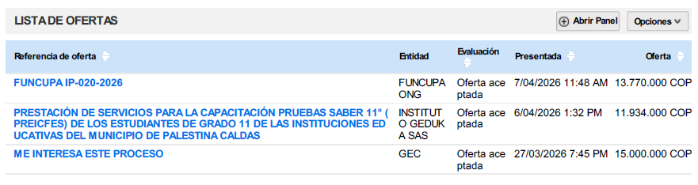

Las propuestas presentadas, se evaluaron teniendo en cuenta los criterios estipulados en el pliego de condiciones.

La disposición del comité en la evaluación preliminar fue: “…deberá subsanar lo concerniente a la presentación del certificado de estar al día en el pago de aportes a la seguridad social integral y parafiscales, firmado por el representante legal y al certificado de inhabilidades e incompatibilidades…

… se solicita al proponente para justificar por escrito y en detalle el valor de su oferta, por considerar que la oferta puede ser artificialmente baja, recordando que la explicación del proponente debe ser integra, de tal manera que permita el análisis completo de la oferta y su sostenibilidad durante la vigencia del contrato.

Esta situación debe ser subsanada en la fecha y término estipulados en el pliego de condiciones.”

El proponente INSTITUTO GEDUKA SAS realizó la subsanación de los documentos y la justificación de su oferta presentada dentro de los términos estipulados en el cronograma del proceso.

DISPOSICIONES DEL COMITÉ EVALUADOR

Que dentro de los términos establecidos en el cronograma el proponente INSTITUTO GEDUKA SAS, aportó los documentos solicitados para subsanar y la justificación de su oferta económica, la cual fue de manera íntegra y dando a conocer al comité la razones suficientes por la cuales ofertó ese precio, por lo tanto el comité evaluador procede a confirmar que la propuesta presentada y evaluada CUMPLE con los requisitos mínimos habilitantes contemplados en la invitación pública 020 de 2026, tal y como se puede evidenciar en el cuadro anexo a este informe.

El presente informe será debidamente publicado en la página web del SECOP II.

Dado en el municipio de Palestina Caldas, a los ocho (08) días del mes de abril de 2026.

ALEJANDRO SERNA MONTOYA
Coordinador de Educación, Cultura y Deporte

Elaboró. Alejandro Serna Montoya – Coordinador de Educación, Deporte, Cultura.
Revisó. Manuela Botero Granada – Abogada Contratista

